Тема урока: создание, редактирование и Форматирование таблиц в текстовом документе
Репродуктивный уровень
Вариант 1
Задание 1. По образцу создать таблицу, внести в нее текстовую информацию и выполнить оформление таблицы
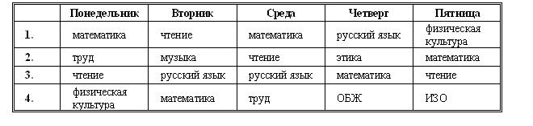
Ход выполнения задания:
- Вставьте таблицу с требуемым числом ячеек.
- Столбец с нумерацией уроков выровняйте влево и при помощи мыши установите необходимую ширину. Все остальные ячейки выровняйте по центру.
- Дни недели и номера уроков выделите полужирным шрифтом. Форматирование шрифта можно произвести и после набора текста.
- Заполните остальные ячейки, придерживаясь следующего требования: «длинные» названия автоматически распложаться в две строки.
- Выполните просмотр Файл – Предварительный просмотр , используйте «лупу» (щелчок мышью) для увеличения масштаба просмотра. Закройте Просмотр (Кнопка Закрыть)
- Выделите таблицу и выполните обрамление Таблица-Автоформатирование таблицы-Стиль-Сетка таблицы 5. Выделяя таблицу, следите за тем, чтобы в выделение не попал маркер абзаца, следующего за таблицей, иначе тип обрамление Сетка не будет вам предложен.
- Попробуйте изменить толщину линии вокруг таблицы Таблица-Нарисовать таблицу. В данном окне выберите тип линии (двойная) и необходимы границы (внешние).
Вариант 2
- Вставка таблицы (при помощи меню Таблица и при помощи кнопки на панели инструментов). Вставьте любым из способов таблицу с произвольным числом столбцов и строк. Не забудьте, что при работе с таблицами обязательно должен быть Вид-Разметка страницы.
- Выравнивание текста и форматирование шрифта в ячейке таблицы производится традиционным способом с использованием кнопок выравнивания абзацев на панели инструментов.
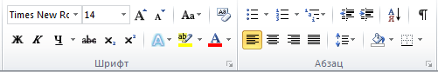
Внесите в одну из ячеек таблицы свое имя (предварительно нужно установить курсор в ячейку) и воспользоваться кнопками выравнивания абзацев . Измените начертание своего имени. Воспользуйтесь командой Формат – Шрифт или
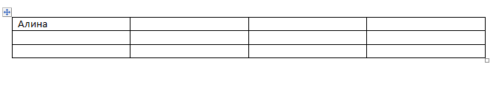
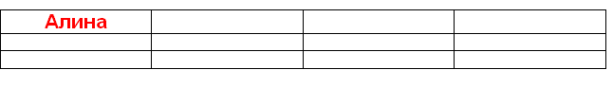
- Выделение строки/столбца. Пользуясь меню Таблица, можно выделить ту строку или столбец, в которых предварительно установлен курсор, а если для выделения хотите воспользоваться мышью — подведите указатель мыши левее строки или выше столбца и щелкните мышью в тот момент, когда указатель примет форму стрелки, указывающей на выделяемый участок).

- Изменение ширины столбца. Нужно подвести указатель мыши к линии, разделяющей два столбца и в тот момент, когда указатель примет вид двойной стрелки, нажать левую клавишу мыши и перенести границу столбца в сторону. Сузьте столбец, в котором введено имя.

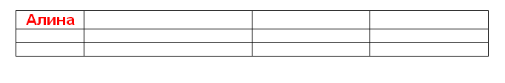
- Вставка строки/столбца в имеющуюся таблицу (выделив строку или столбец, воспользуйтесь командой меню Таблица или кнопкой панели инструментов. Данная кнопка может вставлять таблицу или добавлять строки и столбцы в уже имеющуюся таблицу). Добавьте новый столбец, выделив столбец с именем и нажав кнопку Куда вставился новый столбец? Аналогично вставьте строку.
- Выделение таблицы целиком. Можно предложить несколько способов.
- Установите курсор в любую ячейку и выполните команду Таблица-Выделить таблицу.
√ Выделите крайний столбец при помощи мыши и, не отпуская левой клавиши, протащите выделение до другого края таблицы (наиболее предпочтительный способ).
√ Выделите крайнюю строку при помощи мыши и, не отпуская левой клавиши, протащите выделение до другого края таблицы.
- Удаление таблицы. Выделите таблицу и попробуйте нажать клавишу Delete. Что произошло? Удалилось только содержимое таблицы (то есть ваше имя). А для того, чтобы удалить таблицу, выделите ее и выполните команду Таблица-Удалить столбцы (строки).
Вариант 3
Как вставить таблицу
Чтобы вставить новую пустую таблицу в любое место своего документа, выполните следующее.
1. Установите курсор в то место документа, куда вы хотите вставить таблицу.
2. Выберите меню Таблица -> Добавить -> Таблицу. Появится диалоговое окно Вставка таблицы.
3. В текстовых полях Число столбцов и Число строк, введите количество строк и столбцов будущей таблицы.
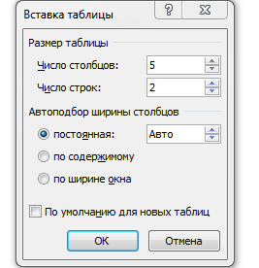
4. В текстовом поле Ширина столбца выберите нужную ширину столбца.
5. Щелкните на кнопке ОК. В документе появится пустая таблица, в первой ячейке которой будет находиться курсор.
Работа в таблице
Когда курсор находится в ячейке таблицы, можно вводить и редактировать текст так же, как и в обычном документе. Текст, введенный в ячейку, автоматически разбивается на строки, когда его длина превышает ширину столбца. Можно переместить курсор в любую ячейку таблицы, щелкнув на ней мышью.
Редактирование и форматирование таблицы
После того как вы создали таблицу и внесли в нее данные, можете редактировать ее содержимое и форматировать внешний вид по своему усмотрению.
Как удалить и вставить ячейки, строки и столбцы
Можно очистить ячейку таблицы, удалив ее содержимое. К тому же всегда можно удалить целые строки и столбцы. Когда вы это сделаете, столбцы, которые находились правее удаленных, и строки, которые находились ниже удаленных, автоматически займут их место.
Чтобы удалить содержимое ячейки, выделите ее и нажмите клавишу <Delete>.
Чтобы объединить ячейки таблицы нужно выделить соответствующие ячейки, щелкнуть правой кнопкой мыши и выбрать команду Объединить ячейки.
Чтобы выбрать способ выравнивания текста в ячейке нужно щелкнуть на ней правой кнопкой мыши, выбрать команду выравнивание и соответствующий способ выравнивания.
Для удаления всей строки или столбца таблицы сделайте следующее.
1. Установите курсор в любую ячейку строки или столбца, который собираетесь удалить.
2. Выберите команду Таблица -> Удалить -> Ячейки. Появится диалоговое окно Удаление ячеек.
3. Выберите Удалить всю строку или Удалить весь столбец.
4. Щелкните на кнопке ОК. Строка или столбец будут удалены.
Для вставки строки или столбца в таблицу выполните следующее.
1. Установите курсор в ячейку, слева от которой вы хотите вставить новый столбец или выше которой - новую строку.
2. Выберите команду Таблица -> Вставить -> Столбцы, чтобы вставить новый пустой столбец слева от выделенного. Выберите команду Таблица -> Вставить -> Строки, чтобы вставить новую чистую строку выше выделенной.
Как изменить ширину столбца
Чтобы быстро изменить ширину столбца с помощью мыши, выполните следующее.
1. Установите указатель мыши на правую границу столбца, ширину которого вы хотите изменить. Указатель превратится в двунаправленную стрелку.
2. Перетащите край столбца для изменения его ширины. Вы можете использовать диалоговое окно для изменения ширины столбца.

Продуктивный уровень
Вариант 1
Создать таблицу по образцу.
Врач | Отделение | № кабинета | Время приема | Телефон
Тушакова Елена Васильевна | Кардиологии | 207 |  | 7-65;  36-84-15
Григоренко Евгений Степанович | Хирургия | 315 |  | 7-95;  65-85-68
Смирнова Олеся Викторовна | Неврология | 215 |  | 3-35;  68-95-36
Пашкова Ольга Анатольевна | Стоматология | 316 |  | 5-56;  45-65-85

Вариант 2
Создать таблицу по образцу.
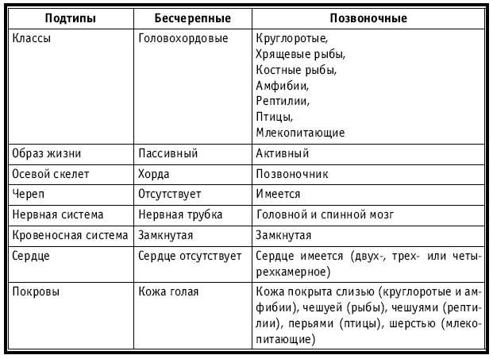

Вариант 3
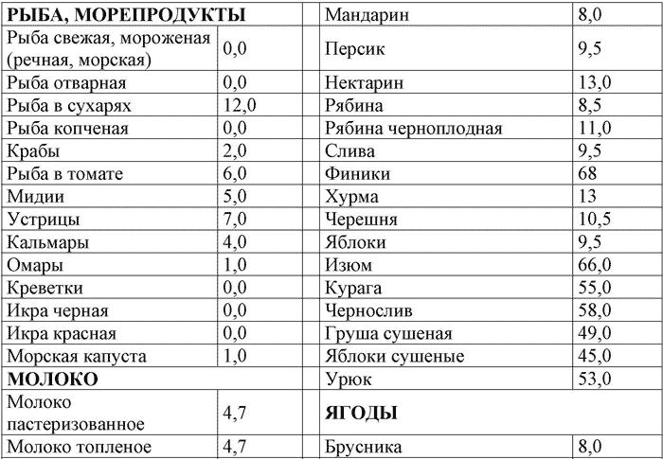

Творческий уровень
Вариант 1
Нарисовать таблицу размеров одежды, выделив жирным шрифтом(верхняя одежда, платья, брюки; детские размеры).
Вариант 2
Нарисовать таблицу посещаемости учеников за вторую четверть.
Вариант 3
Нарисовать таблицу «Погода и рыбная ловля», в которой, желтым выделить хороший клев, оранжевым –отличный клев, а красным – пик клева.

2 уровень. Создание, редактирование и Форматирование таблиц в текстовом документе.

